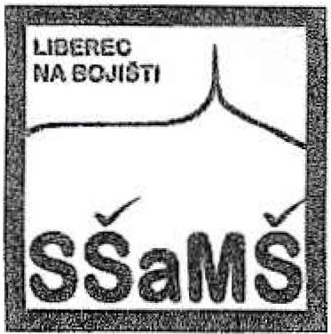 | STŘEDNÍ ŠKOLA A MATEŘSKÁ ŠKOLA, LIBEREC  Na Bojišti 15, příspěvková organizace  se sídlem: Na Bojišti 15, 460 10 Liberec 3

OBJEDNÁVKA 74/2023
OBJEDNATEL:
SS a MŠ, příspěvková organizace Na Bojišť 15
460 10 Liberec 3
IČ: 00671274
Číslo účtu: 30838-461/0100
DODAVATEL:
Stanislav Drábek
TECHNOLOGY — GARAGE spol. s r.o. Liberecká 102
466 01 Jablonec na Nisou
IČO: 63149958
DIČ — VAT: CZ63149958

Dobrý den,
e-mail: info@ssarns.cz Komerční banka, a.s., Liberec tel: 485 151 099 šč: 00671274
www: wvvw.ssams.cz č. účtu: 30838461/0100 Stránka 1 z 3
objednáváme u Vás dle cenové nabídky:
Odsávání pro motorky: 57 209,-Kč + DPH
Zvedák pro motorky: 62 920,-Kč + DPH
Odsávání zadní dílny: 43 730,-Kč + DPH
Přemístění jedno-sloupového zvedáku: cca do 10 000,-Kč + DPH
Horáčková Simona hospodářka školy mobil: 777 750 583

V Liberci dne 6.6.2023
Schválil: Ing. Zdeněk Krabs, Ph.D. ředitel školy

